Środa – 07.04.2021

- Na dobry początek dnia zapraszam do zabawy pt. ,, Śmieszne powitania”
Rodzic zaczyna zabawę mówiąc:
- witamy się kciukami, po czym dotyka kciuk dziecka, następnie witamy się kolanami, plecami, brzuszkami, ukłonem itp.

- Jak wyglądają ptasie pióra?
Oglądanie ptasich piór na obrazku – rodzic zachęca dziecko do opisania ich kolorów (może zadać dziecku pytanie np. jak wygląda trzecie piórko? jakie ma kolory?) oraz wielkości (np. wskaż najmniejsze piórko, a teraz pokaż największe).

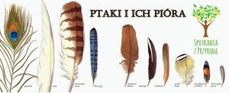

- Jak zbudowane jest pióro ptaka? (5-latki i chętne 4-latki)
Zachęcam do zapoznania dziecka z budową ptasiego pióra.

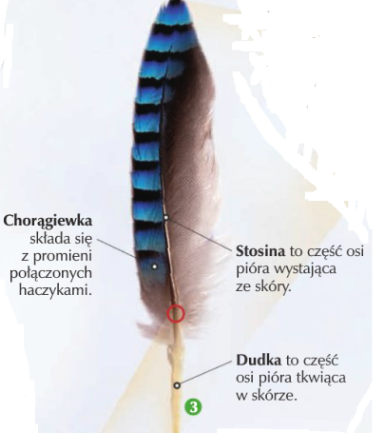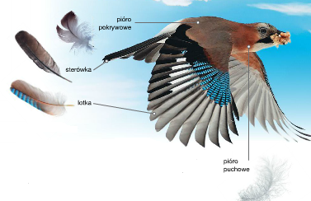

Zwrócenie uwagi, że składają się one z elastycznej osi oraz promieni, które od niej odchodzą z jednej i z drugiej strony i nie łączą się ze sobą. Rodzic wyjaśnia, że na skrzydłach ptaki posiadają pióra zwane lotkami, dzięki którym latają. Z ogona wyrastają pióra zwane sterówkami – one pozwalają ptakom utrzymać równowagę.

- Kolorowe piórka – zabawa badawcza.
do przeprowadzenia doświadczenia potrzebne będą: miska z wodą, folia, sztuczne piórko, spryskiwacz z wodą.
• Część badawcza – Jakie jest piórko?
Dziecko dotyka piórka, pociera nim dłoń, policzki, szyję. Rodzic zwraca uwagę na budowę piórka. Dziecko opisuje wygląd piórka, dzieli się swoimi wrażeniami dotykowymi. Opisuje piórko za pomocą określeń przymiotnikowych, np.: Piórko jest: lekkie, ciepłe, delikatne, miłe. Następnie Rodzic kładzie piórko na wodzie w misce. Dziecko obserwuje doświadczenie i formułuje wnioski.
Wniosek: Piórko unosi się na powierzchni wody.
Rodzic dopowiada: Dzięki piórom ptaki unoszą się na wodzie.
- kontynuacja zabawy. Dziecko układa piórko na folii i spryskuje je wodą. Następnie obserwuje, jak krople wody spływają z piórka. Dotyka piórka.
Wniosek: Piórko jest suche.
Rodzic podpowiada: Wystarczy, że ptaki po deszczu otrząsną krople wody z piór i są gotowe do lotu.
• Podsumowanie badań. Rodzic pyta: Po co ptakom są potrzebne pióra? Dziecko próbuje znaleźć odpowiedź na to pytanie. Rodzic uzupełnia wypowiedź.
Pióra są potrzebne ptakom do lotu, pomagają utrzymać się ptakom na wodzie. Ponadto pióra zabezpieczają ptaki przed drapieżnikami, utrzymują stałą temperaturę ciała.

- Zabawa ruchowa połączona z ćwiczeniami oddechowymi – „Wyścigi piórek”.
Do wyścigu piórek przystąpić może dwóch lub więcej zawodników (np. mama i dziecko). Każdy musi posiadać piórko. Zasady są proste. Dmuchając w stronę piórka staramy się jak najszybciej doprowadzić je do wyznaczonej przez nas mety. Kto pierwszy, ten lepszy. Start!

- Karty pracy dla dzieci (karty znajdują się poniżej)

A teraz czas na ruch na świeżym powietrzu!
MIŁEGO DNIA :)

Zadanie dla 3 i 4-latków

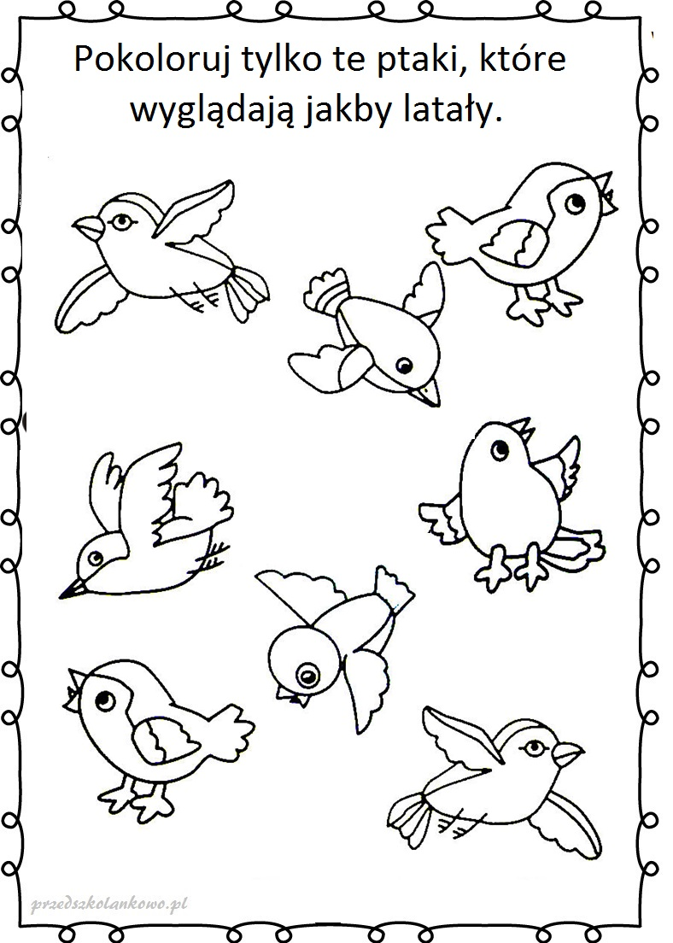
Zadanie dla 5-latków i chętnych 4-latków

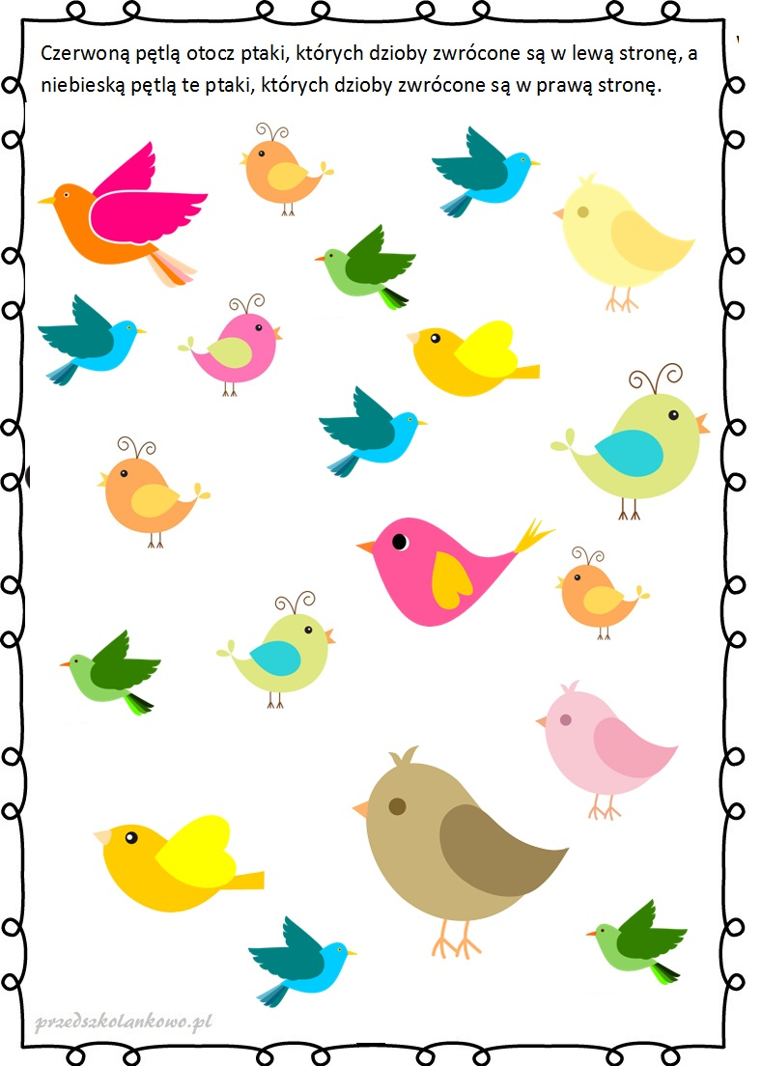
Zadanie dla 5-latków
